- Līva Riekstiņa (10.kl.)
- Antra Adiene (8.a)
- Ance Eimane (9.kl.)
- Evija Sindija Stepiņa (10.kl.)
- Kristofers Donis (7.a)
- Vitnija Ešenberga (7.a)
- Artūrs Jekovičs (7.b)
- Sendija Mantaja (7.b)
- Alise Horste (7.b)

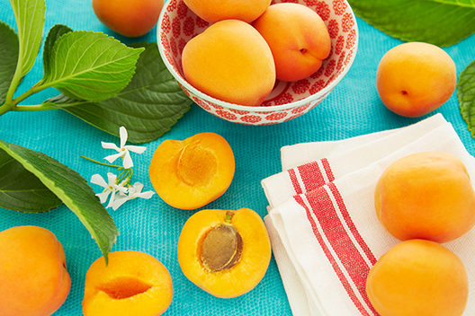

Apstiprināto skolēnu saraksts

Erasmus+ KA1 starptautiskajam jauniešu apmaiņas projektam

Tasty, Healthy,Sporty

izvērtējot pieteikumus tika ņemts vērā:
- Pieteikuma atbilstība izvirzītajām prasībām
- Sekmju vidējais vērtējums
- Zināšanas un prasmes angļu valodā
- Skolēna uzvedība
- Gatavība iesaistīties veicamajos uzdevumos

